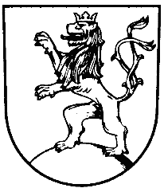 | MĚSTO KLIMKOVICE

Městský úřad Klimkovice
Odbor finanční
 | Lidická 1, 742 83 Klimkovice

Rozpočtové opatření č. 12/2017

Schválené Radou města Klimkovic dne 14. 6. 2017, bod 77/1485.1

Rada města Klimkovic
s c h v a l u j e
úpravu rozpočtu pro rok 2017 – rozpočtové opatření č. 12/2017, kterým se:

kterým se:
zvyšují výdaje
 | Název |  |  |  | Částka
§ 3612 | Bytové hospodářství |  |  | o | 50.000,00 Kč
§ 3635 | Územní plánování |  |  | o | 20.000,00 Kč
snižují výdaje
 | Název |  |  |  | Částka
§ 6409 | Ostatní činnosti jinde nezařazené |  |  | o | 50.000,00 Kč
§ 3319 | Ostatní záležitosti kultury |  |  | o | 20.000,00 Kč
 | Celkem se výdaje nemění.

Ing. Renáta Jančová
vedoucí finančního odboru

